บทที่ 6
ขั้นตอนในการวัดประสิทธิภาพ

6.1 สร้างค่าของอินพุตและคำตอบในการเปรียบเทียบ
อินพุตของการวัดประสิทธิภาพนั้นเราได้นำมาจาก 20% ของคลังข้อความซึ่งมีประมาณ 4881 ประโยค โดยที่ในแต่ละประโยคจะมีทั้งตัวอักษรภาษาไทย ภาษาอังกฤษ เครื่องหมายพิเศษ เครื่องหมายเว้นวรรค ซึ่งในส่วนนี้จะนำประโยคมาสร้างเป็นไฟล์ที่ใช้เป็นอินพุตในการทดสอบโปรแกรมตัดคำต่าง ๆ ส่วนคำที่ตัดไว้แล้วในคลังข้อความของประโยคนั้นๆ จะนำมาเป็นไฟล์ที่ใช้เป็นคำตอบในการเปรียบเทียบความถูกต้อง โดยจะถือคำตอบในไฟล์นี้เป็นคำตอบที่ถูกต้อง 100 %

6.2 วัดประสิทธิภาพด้วย Framework ที่สร้างขึ้น
การทำงานของ framework สามารถแบ่งได้เป็นขั้นตอนดังนี้
- รับ path และ ชื่อของโปรแกรมที่ต้องการวัดประสิทธิภาพ นำมาเก็บไว้ใน name.txt
- อ่านชื่อของ โปรแกรม ใน file name.txt ขึ้นมาเพื่อ run และเริ่มการจับเวลาเพื่อวัดประสิทธิภาพด้านเวลา
- ทำการหาจำนวน byte ทั้งหมดที่อยู่ในmemory เพื่อวัดประสิทธิภาพด้านการใช้ทรัพยากร
- นำเอาต์พุตที่ได้จากโปรแกรมการตัดคำไปทำการเปรียบเทียบกับไฟล์ที่ใช้เป็นคำตอบที่กล่าวไว้ด้านบน จากนั้นคำนวณหาค่าความถูกต้องออกมา ตามสมการที่ 3-2 โดยมีการแสดงจำนวนคำที่ถูก จำนวนคำทั้งหมดที่ตัดได้จากโปรแกรม จำนวนคำทั้งหมดที่ตัดไว้ในคลังข้อความ
- รายละเอียดของประโยคที่ตัดผิดนั้นจะอยู่ในไฟล์ detail_<ชื่อโปรแกรมที่นำมาตัดคำ>.txt

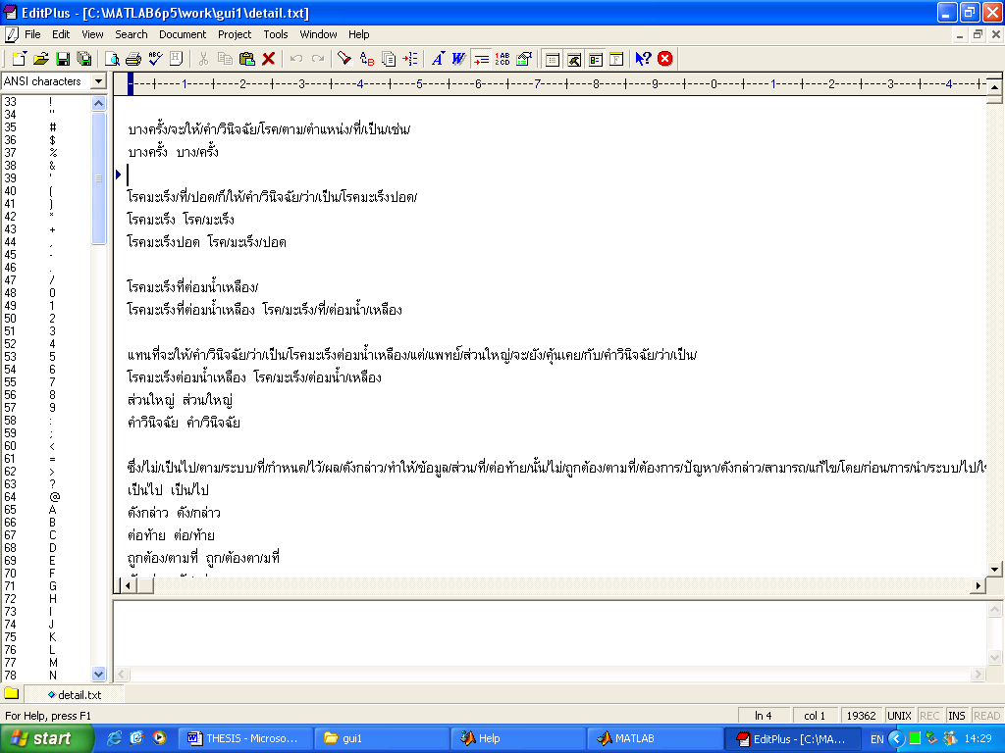
ประโยคของคำที่ตัดผิด
คำที่โปรแกรมตัดออกมาผิด
คำที่ถูกต้อง

รูปที่ 6-1 แสดงตัวอย่างของไฟล์ detail_dict.txt

6.2.1 เงื่อนไข
- ไฟล์ที่เป็นเอาต์พุต (output) ของโปรแกรมที่ตัดคำนั้นของต้องเป็นชื่อ “out_ชื่อไฟล์ที่นำวัดประสิทธิภาพ” เช่น มีไฟล์ dict.dll ซึ่งเป็นโปรแกรมการตัดคำโดยใช้พจนานุกรม จะต้องมีการเขียนผลการตัดคำลงในไฟล์ชื่อ out_dict.txt เท่านั้น
- รายละเอียดของคำที่ตัดได้ผิดนั้นจะอยู่ในไฟล์ชื่อ “detail_ชื่อไฟล์ที่นำวัดประสิทธิภาพ” เช่น ในตัวอย่างของข้อที่1 เราจะได้ไฟล์ที่เก็บรายละเอียดของคำที่ตัดผิดชื่อ detail_dict.txt
- ไฟล์ที่จะนำมาเป็นอินพุตในการตัดคำนั้นให้มีชื่อว่า input.txt

6.2.2 ขั้นตอนการใช้ framework
- เลือกชื่อไฟล์ที่ต้องการวัดประสิทธิภาพใน listbox ด้านซ้าย ชื่อไฟล์ที่ต้องการจะปรากฏใน edit box ด้านบน
- กดปุ่ม ADD เพื่อเพิ่มไฟล์ที่ต้องการวัดประสิทธิภาพลงใน name.txt
- กดปุ่ม Test เพื่อวัดประสิทธิภาพ

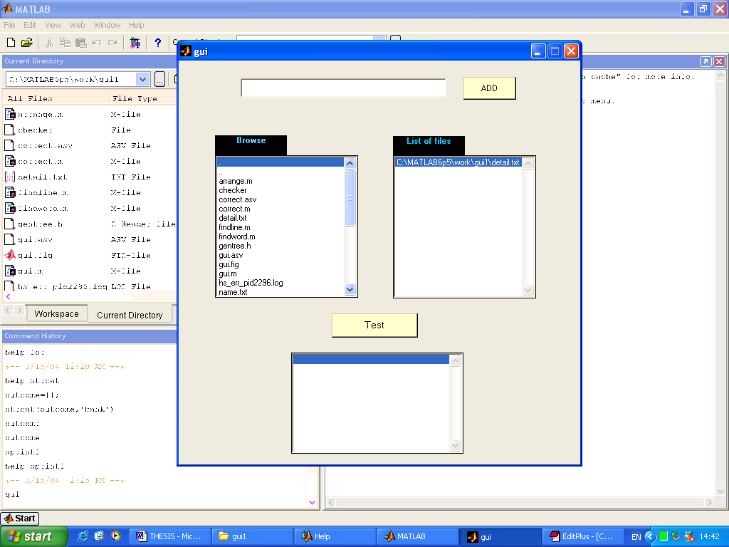
รับข้อมูล(ชื่อ,path) เก็บลงใน name.txt
เมื่อกดปุ่ม test จะทำการจับเวลา,นำผลที่ได้ไปเปรียบเทียบหาความถูกต้อง,หาขนาดการใช้ทรัพยากร
แสดงจำนวนคำที่ถูก,จำนวนคำทั้งหมดที่ตัดได้จากโปรแกรม,จำนวนคำทั้งหมดในคลังข้อความ

แสดงข้อมูลที่อยู่ใน name.txt
แสดงชื่อไฟล์ที่เลือก

รูปที่ 6-2 แสดงการทำงานในส่วนต่าง ๆ ของ framework

